Пчелы против меда: Володин заявил, что бизнесу нельзя наживаться на людях
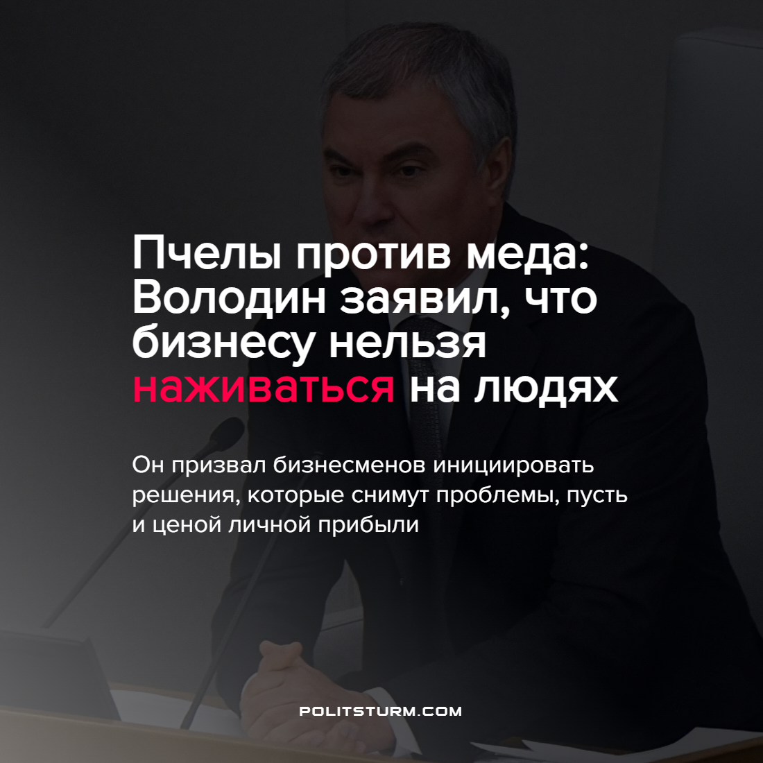

Оригинальная статья
2022-03-17
1 мин. на чтение

Спикер Госдумы Вячеслав Володин заявил, что бизнесу нельзя наживаться на людях, ему необходимо найти решения проблем, пусть и ценой личной прибыли.

“Бизнесу ни в коем случае нельзя наживаться на людях, необходимо пересмотреть подходы, самим инициировать решения, которые снимут проблемы, пусть и ценой личной прибыли”, — написал Володин в своем Telegram-канале в воскресенье, сообщает ТАСС.
13 марта 2022 года, спикер Госдумы Володин высказался о текущей ситуации в среде российской элиты. По его словам, в сложившейся ситуации “кто-то отдает последнее, собирая гуманитарную помощь для беженцев Донбасса, а кто-то едет пережидать непростое время за границу или, оставаясь здесь, повышает цены для своих сограждан”.

“Тот, кто раньше думал о прибыли, в нынешней ситуации должен думать о людях и нашей стране. О сохранении рабочих мест, о расширении производства, учитывая бегство с российского рынка иностранных компаний”, — подчеркнул Володин.
24 февраля 2022 года началась специальная военная операция Российской Федерации на Украине. Целью операции были декларированы “денацификация” и “демилитаризация” Украины. На фоне этого конфликта страны Евросоюза и блока НАТО начали массово вводить санкции против РФ. В том числе, и в большой степени, против российских элит и олигархов. Капиталисты РФ, стремясь сохранить свои прибыли, начали извлекать выгоду из конфликта, поднимая цены на свои товары. Или вовсе покидать страну.
Однако, не стоит наивно верить в искренность господина Володина. Подобные заявления являются не более чем проявлением популизма, и попыткой отвлечь внимание трудящихся от истинных причин сложившегося кризиса, который будет лишь усугубляться – самой системы капитализма. Ведь Володина, и иже с ними, никак не смущал тот факт, что уже 30 лет бизнес наживается на людях, создавая и эксплуатируя любой кризис.
Обнищание рабочего класса, массовая безработица, войны – все это не более чем возможность извлечь выгоду, преувеличить свое богатство для капиталиста. Ведь как писал Карл Маркс, цитируя англичанина Даннинга – “нет такого преступления, на которое капитал бы не пошёл ради 300% прибыли”.
Лишь знание теории марксизма-ленинизма позволит нам понять истинные причины войн и кризисов, видеть сквозь ложь представителей и “спикеров” класса капиталистов.
Источники: ТАСС – “Володин заявил, что бизнесу нельзя наживаться на людях” от 13 марта 2022 г.

Оригинальная статья

